/8 класс/

Тема урока: Обобщение знаний об основных типах химических реакций.

Цель: Обобщить и закрепить знания о типах химических реакций.

Оборудование и реактивы: периодическая система химических элементов Д.И.Менделеева, самодельные таблицы и схемы, Малахит – Сu₂(ОН)₂ СО_{3,} Р – фосфор, СuSO₄ – раствор сульфат меди (II), Fe – железо, NaOH – гидроксид натрия, НСl – соляная кислота, фенолфталеин, лакмус, прибор для разложения малахита.

Ход урока.
- Организационный момент, вступительное слово учителя о целях урока.

- Отгадываем тему урока. На доске следующие схемы (см. приложение). Какое отношение эти схемы имеют к химии, к теме урока? Учащиеся дают различные ответы. Учитель обобщает сказанное и называет тему урока. Учащиеся записывают тему урока в тетрадях.

- Повторяем определение – типов химических реакций:
  - Какие реакции называются реакциями соединения?
  - Какие реакции называются реакциями разложения?
  - Какие реакции называются реакциями замещения?
  - Какие реакции называются реакциями обмена?

- Практическое задание. Проведите реакцию разложения малахита (прибор для опыта заранее собран).
  - Перед тем, как учащиеся начнут выполнять опыт, учитель напоминает
основные правила техники безопасности.
  - Выполнение опыта по инструкции (инструкция у каждого учащегося на
столе).
  - Анализ опыта:
а) Что было?
б) Что получилось? Какие вещества?
в) Признаки реакции.
г) Почему пробирку надо держать в наклонном
положении?
д) Реакция экзотермическая или
эндотермическая?
е) Почему эту реакцию называют разложением?

Запись в тетрадях учащихся.
- Реакция разложения

Сu₂(ОН)₂ СО₃ 2СuО + Н₂ О + СО₂
_{Исходное вещество одно –} Сu₂(ОН)₂ СО₃
_{Продуктов реакции три –} СuО, Н₂О, СО₂
В ходе опыта наблюдали: а) выделение газа,
_{б) изменение цвета,}
_{в) образование капелек воды.}
Вывод: Из одного несколько.
- _{Реакция соединения.}
Учитель показывает учащимся опыт:
_{а) горение фосфора}
б) взаимодействие оксида фосфора (V) c водой.

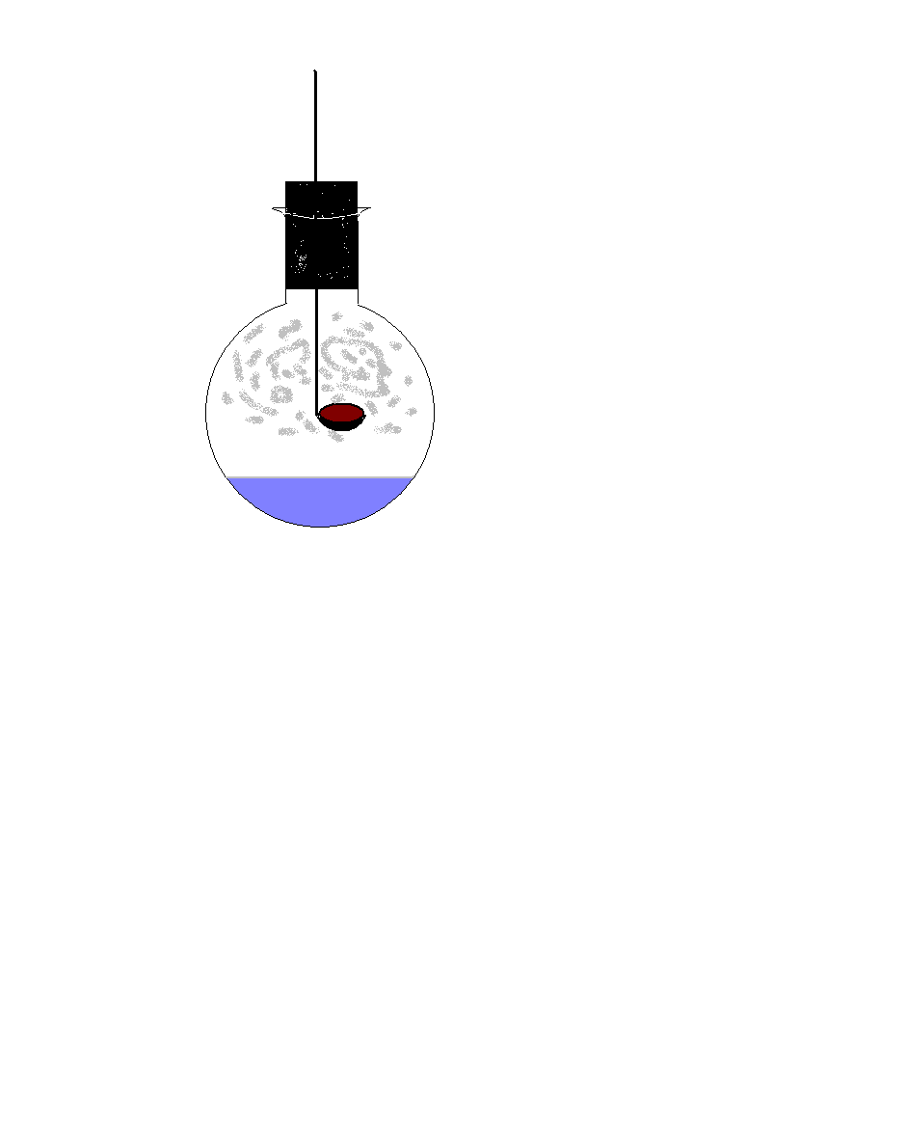

Оксид фосфора(V)

Фосфор

Вода + лакмус

Демонстрационный эксперимент.

_{Беседа по анализу опыта:}
- Какие две реакции соединения я вам показал?
- _{Какой признак первой реакции?}
- _{Какой признак второй реакции?}
_{Запись в тетрадях учащихся}
_{Реакция соединения}
4Р + 5О₂ 2 Р₂ О₅
Р₂ О₅ +3 Н₂ О 2 Н₃ РО₄

Опыт № 1. Наблюдали: выделение тепла и света, «белый дым» -
Р₂ О₅
Исходные вещества: фосфор (Р) и кислород (О₂)
Продукты реакции: Р₂ О₅ - оксид фосфора (V).

Опыт № 2. Наблюдали: изменение окраски лакмуса
Исходные вещества: Р₂ О₅ - оксид фосфора (V), Н₂ О – вода.
Продукты реакции: Н₃ РО₄ – ортофосфорная кислота.
Вывод: Из нескольких одно.
Реакция замещения.
Практическое задание. Проведите реакцию замещения между железом и сульфатом меди (II)
- Выполнение опыта (по указанию учителя).
- Анализ опыта: а) Что брали?
б) Что наблюдали?
в) Назовите продукты реакции.
Запись в тетрадях учащихся
Реакция замещения Fe + СuSO₄ Fe SO₄ + Сu
Наблюдали: осаждение меди на железном гвозде, изменение цвета раствора
Исходные вещества: Fe и СuSO₄
Продукты реакции: Fe SO₄ + Сu
Вывод: Атомы простого вещества замещают атомы в сложном веществе.
На доске помещаем обобщающую таблицу в форме незабудки.
Четвертый тип химических реакций мы будем изучать немного позже и дорисуем нашу незабудку.
Подводятся итоги. Выставляются оценки, отмечается работа некоторых учащихся.

Реакции
разложения
АВ А+В
Реакции
обмена
Типы
химических
реакций
Реакции замещения
АВ+С А+СВ
Реакции соединения
А+В АВ
Не забудь!

«Из одного два»

«Из двух одно»

